Solución al ejercicio Propuesto 1

A un examen se han presentado un total de 100 alumnos y la probabilidad de aprobar el examen es de 0.8

a) Calcular la probabilidad de que exactamente 70 alumnos aprueben el examen

b) Obtener la probabilidad de que como máximo 60 alumnos aprueben el examen

c) Obtener la probabilidad de que entre 60 y 70 alumnos (ambos inclusive) aprueben el examen

d) Calcular el valor de la variable tal que deja a su derecha un 25% de las observaciones

e) Generar una muestra de 25 valores aleatorios de esta distribución y calcular su media

Solución

En primer lugar, definimos la variable aleatoria X = “Número de alumnos que aprueban el examen de los 100 que se presentan”.

A partir de la información que nos proporciona el enunciado podemos afirmar que X→B(100, 0.8).

a) Calcular la probabilidad de que exactamente 70 alumnos superen el examen

En este apartado nos piden la probabilidad de que la variable aleatoria tome, exactamente, un valor o, lo que es lo mismo, el valor de la función masa de probabilidad evaluada en el punto $x_{i} = 70$. Debemos, por tanto, calcular $p_{70} = P[X=70]$.

Para ello seleccionamos en el menú principal, Distribuciones/Distribución binomial/Probabilidades binomiales

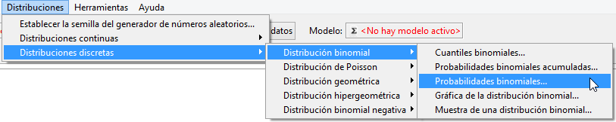
Figura 1: Distribuciones/Distribución binomial/Probabilidades binomiales

Y en la salida resultante, ponemos 100 en Ensayos binomiales y 0.8 en Probabilidad de éxito

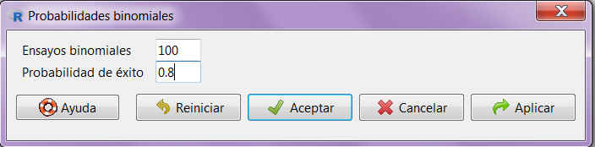
Figura 2: Cálculo de $P[X=70]$ en una B(100, 0.8)

Pulsamos Aceptar y obtenemos la siguiente salida

> local({
+ .Table <- data.frame(Probability=dbinom(0:100, size=100, prob=0.8))
+ rownames(.Table) <- 0:100
+ print(.Table)
+ })
Probability
70 5.189643e-03
$p_{70} = P[X=70]=5.189643e-03$.

Nota: la salida es muy larga (100 valores) y sólo hemos puesto el valor correspondiente a 70.

b) Obtener la probabilidad de que como máximo 60 alumnos aprueben el examen

En este caso, la probabilidad que nos piden calcular es $P[X≤ 60]$. Sabemos que la función de distribución evaluada en un punto $x_{i}$ se define como $F(x_{i}) = P[X ≤ x_{i}]$. Por lo que vamos a calcular$P[X ≤ 60] = F(60)$.
Para ello seleccionamos en el menú principal, Distribuciones/Distribución binomial/Probabilidades binomiales acumuladas

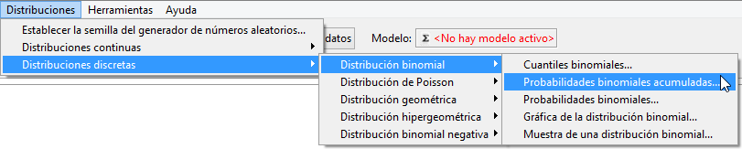
Figura 3: Distribuciones/Distribución binomial/Probabilidades binomiales acumuladas

En la salida resultante, en Valor(es) de la variable, insertamos el valor de la variable hasta el cual queremos acumular la probabilidad (en nuestro caso, el 60), indicamos los parámetros de la distribución (Ensayos binomiales, 100; Probabilidad de éxito, 0.8) y señalamos si queremos probabilidades acumuladas con cola a la izquierda (es decir, del tipo P[X ≤ x] ) ) o con cola a la derecha (del tipo P[X > x] ). En este caso hemos elegido Cola a la izquierda

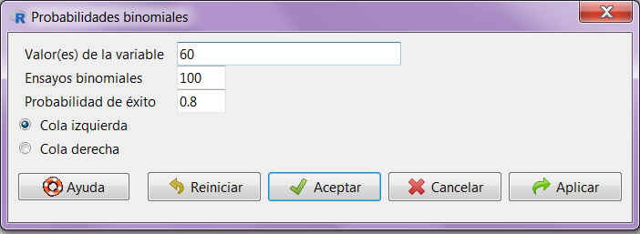
Figura 4: Cálculo de $P[X≤ 60]$

Se pulsa Aceptar y se obtiene la siguiente salida

> pbinom(c(60), size=100, prob=0.8, lower.tail=TRUE)
[1] 3.60842e-06

$$P\left[X ≤ 60\right]= F\left(60\right)=3.60842e-06$$

c) Obtener la probabilidad de que entre 60 y 70 alumnos (ambos inclusive) aprueben el examen

En esta ocasión, nos piden calcular la probabilidad del intervalo $P[60 ≤ X ≤ 70]$, que puede reescribirse como

$$P\left[60 ≤ X ≤ 70\right]= P\left[X ≤ 70\right]– P\left[ X<60\right]= P\left[X ≤ 70\right]– P\left[ X≤59\right] = F(70) – F(59)$$

por lo que el cálculo de dicha probabilidad se reduce al cálculo del valor de la función de distribución en los puntos 70 y 59. Para ello seleccionamos en el menú principal, Distribuciones/Distribución binomial/Probabilidades binomiales acumuladas

Figura 5: Distribuciones/Distribución binomial/Probabilidades binomiales acumuladas

En la salida correspondiente indicamos, en Valor(es) de la variable 70, 59; en Ensayos binomiales ponemos 100 y en Probabilidad de éxito ponemos 0.8

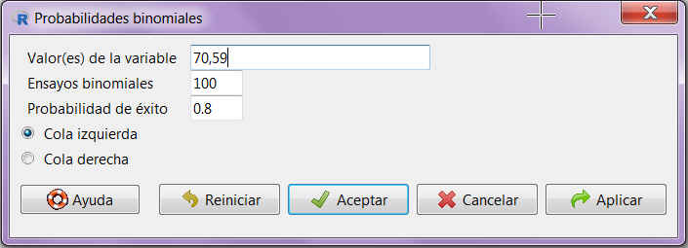
Figura 6: Cálculo de $P\left[60 ≤ X ≤ 70\right]$ en una B(100, 0.8)

Se pulsa Aceptar y se obtiene la siguiente salida

pbinom(c(70,59), size=100, prob=0.8, lower.tail=TRUE)

[1] 1.124898e-02 1.292184e-06

$$P\left[60 ≤ X ≤ 70\right] = F\left(70\right)– F\left(59\right)=1.124898e-02-1.292184e-06==0.01124769$$

d) Calcular el valor de la variable tal que deja a su derecha un 25% de las observaciones

El valor de la variable que deja a su derecha un 25% de las observaciones es el mismo que deja a su izquierda el 75% restante. Por tanto, debemos calcular el cuantil de orden 0.75 de una distribución binomial de parámetros 100 y 0.8. Para ello seleccionamos en el menú principal, Distribuciones/Distribución binomial/Cuantiles binomiales

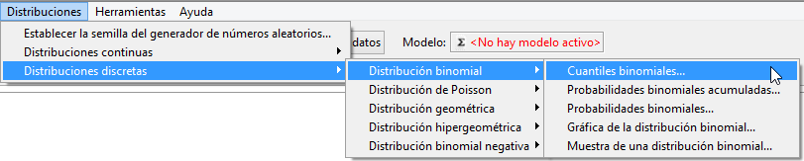
Figura 7: Distribuciones/Distribución binomial/Cuantiles binomiales

En la pantalla resultante, tenemos que indicar, además de los parámetros de la distribución, las probabilidades para el cálculo de los cuantiles asociados. Podemos insertar más de una probabilidad, separándolas por comas. De esta forma, en Probabilidades ponemos 0.75, en Ensayos binomiales, 100, en Probabilidad de éxito, 0.8

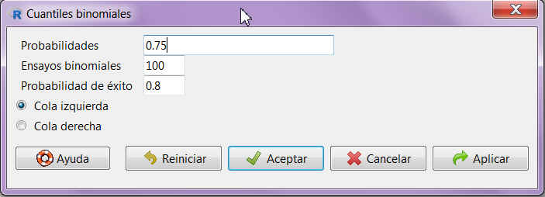
Figura 8: Cálculo del cuantil de orden 0.75 de una B(100, 0.8)

Se pulsa Aceptar y se obtiene la siguiente salida

qbinom(c(0.75), size=100, prob=0.8, lower.tail=TRUE)

[1] 83
El valor de la variable que deja a su derecha el 25% de las observaciones es 83

e) Generar una muestra de 25 valores aleatorios de esta distribución y calcular su media

Para generar una muestra aleatoria de una distribución binomial, seleccionamos en el menú principal, Distribuciones/Distribución binomial/Muestra de la distribución binomial

Nota: Dado el carácter aleatorio de los valores generados en este apartado, dichos valores pueden no coincidir con los suyos

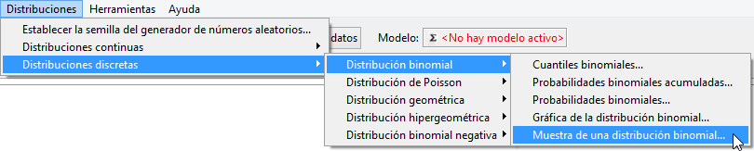
Figura 9: Distribuciones/Distribución binomial/Muestra de la distribución binomial

En la pantalla obtenida, introducimos el nombre que le queremos dar a la muestra que se va a generar e indicamos los parámetros de la distribución. Así, en Introducir el nombre del conjunto de datos (dejamos el nombre por defecto BinomialSamples), en Ensayos binomiales, 100; en Probabilidad de éxito, 0.8. También indicamos en Número de muestras (filas) cuántas muestras queremos generar y en Número de observaciones (columnas) el número de elementos que tendrá cada una de esas muestras. Hay que tener en cuenta que, si generamos más de una muestra al mismo tiempo, todas tendrán el mismo número de elementos. Por lo tanto, como las dos muestras que nos piden generar tienen distinto número de observaciones, tendremos que generarlas de forma independiente. En esta primera muestra indicamos 1 para el Número de muestras (filas) y 25 para Número de observaciones (columnas)
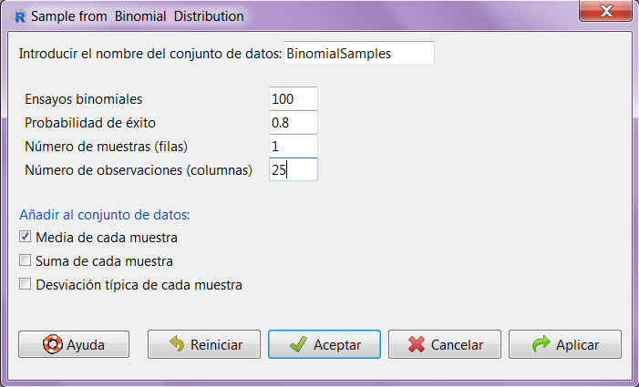
Figura 10: Cálculo de una muestra de 25 valores aleatorios de B(100, 0.8)

Pulsamos Aceptar y se obtiene la siguiente salida

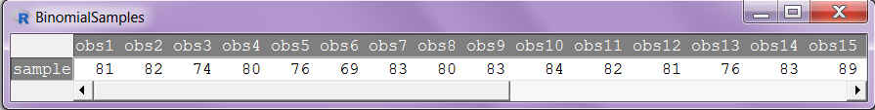
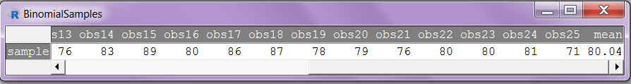
Figura 11: Una muestra de 25 valores aleatorios de B(100, 0.8)

Podemos ver que el valor de la media de la muestra generada es 80.04

